PATVIRTINTA

Lietuvos Respublikos teisingumo ministro

2015 m. vasario 26 d. įsakymu Nr. 1R-48

(Lietuvos Respublikos teisingumo ministro

2017 m. gruodžio 11 d. įsakymo Nr. 1R-301

redakcija)

TARNYBINĖS UNIFORMOS su rangų ŽENKLais IR SIMBOLIKa PAVYZDŽIAI BEI uniformos dėvėjimo
tvarkOS APRAŠAS

I skyrius
JAUNESNIŲJŲ Pataisos PAREIGŪNŲ ir kursantų TARNYBINĖS UNIFORMOS IR Jų DĖVĖJIMO PAVYZDŽIAI
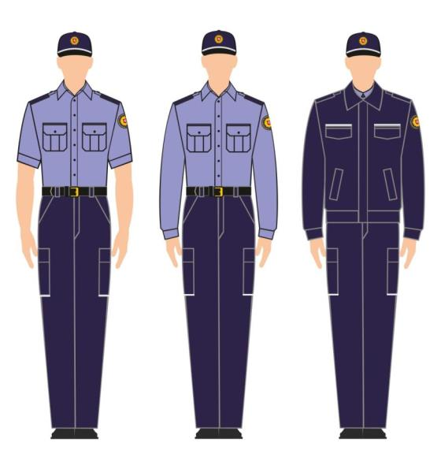
Marškiniai trumpomis rankovėmis, kelnės, diržas, bateliai, vasarinė kepurė | Marškiniai ilgomis rankovėmis, kelnės, diržas, bateliai, vasarinė kepurė | Marškiniai ilgomis arba trumpomis rankovėmis, kelnės, diržas, bateliai, vasarinė kepurė, vasarinė striukė
Marškiniai ilgomis arba trumpomis rankovėmis, megztinis, kelnės, diržas, bateliai arba žieminiai batai, vasarinė kepurė | Marškiniai ilgomis rankovėmis arba golfas, megztinis, kelnės su diržu arba puskombinezonis, bateliai arba žieminiai batai, vasarinė arba žieminė kepurė, vasarinė arba žieminė striukė
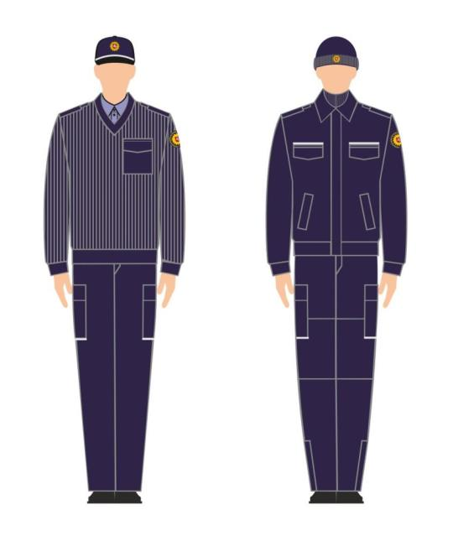

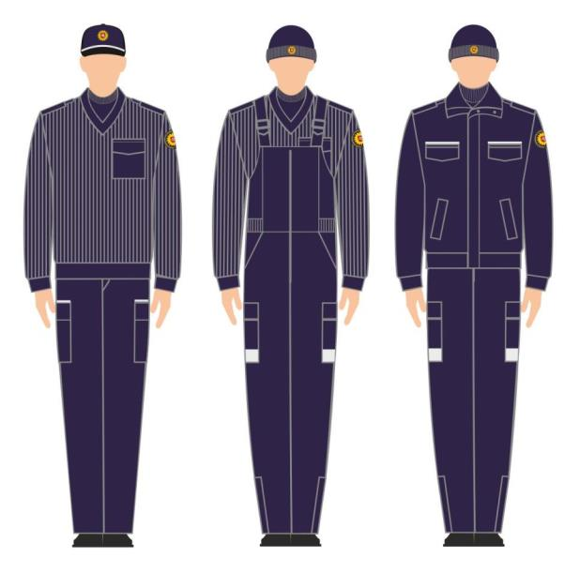

Golfas, megztinis, kelnės, diržas, bateliai arba žieminiai batai, vasarinė arba žieminė kepurė | Golfas, megztinis, puskombinezonis, žieminiai batai, žieminė kepurė | Marškiniai ilgomis rankovėmis arba golfas, megztinis, kelnės su diržu arba puskombinezonis, žieminiai batai, žieminė kepurė, žieminė striukė

II SKYRIUS
PATAISOS PAREIGŪNŲ IR VYRESNIŲJŲ PATAISOS PAREIGŪNŲ TARNYBINĖS UNIFORMOS IR JŲ DĖVĖJIMO PAVYZDŽIAI (MOTERIMS)
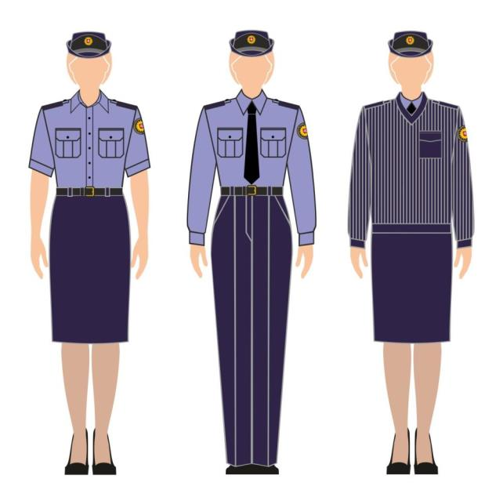

Marškiniai trumpomis rankovėmis, kelnės arba sijonas, diržas, bateliai, vasarinė kepurė | Marškiniai ilgomis rankovėmis, kaklaraištis, kelnės arba sijonas, diržas, bateliai, vasarinė kepurė | Marškiniai ilgomis arba trumpomis rankovėmis, kaklaraištis, megztinis, kelnės arba sijonas, diržas, bateliai, vasarinė kepurė

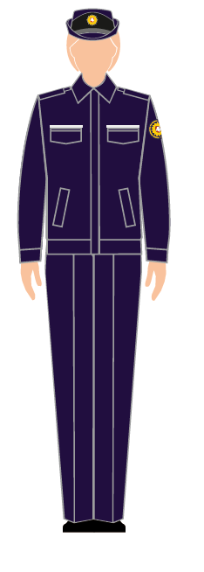
Marškiniai ilgomis arba trumpomis
rankovėmis,
kelnės arba sijonas, diržas,
demisezoniniai batai,
vasarinė striukė,
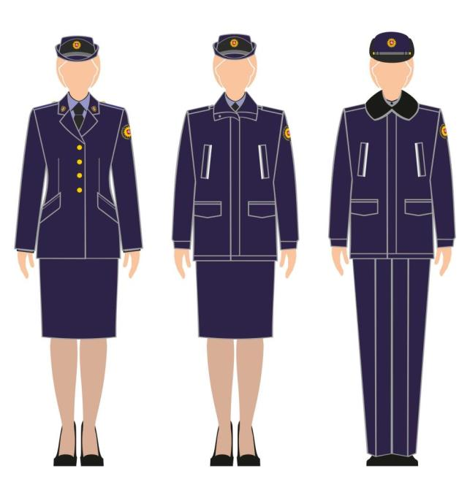
Marškiniai ilgomis arba trumpomis rankovėmis, kaklaraištis, švarkas, kelnės arba sijonas, diržas, bateliai, vasarinė kepurė | Marškiniai ilgomis arba trumpomis rankovėmis, kaklaraištis, švarkas, kelnės arba sijonas, diržas, bateliai, demisezoninė striukė be kailio, vasarinė kepurė | Marškiniai ilgomis arba trumpomis rankovėmis, kaklaraištis, švarkas arba megztinis, kelnės arba sijonas, diržas, žieminiai batai, demisezoninė striukė su kailiu, žieminė kepurė

III SKYRIUS
PATAISOS PAREIGŪNŲ IR VYRESNIŲJŲ PATAISOS PAREIGŪNŲ TARNYBINĖS UNIFORMOS IR JŲ DĖVĖJIMO PAVYZDŽIAI (VYRAMS)

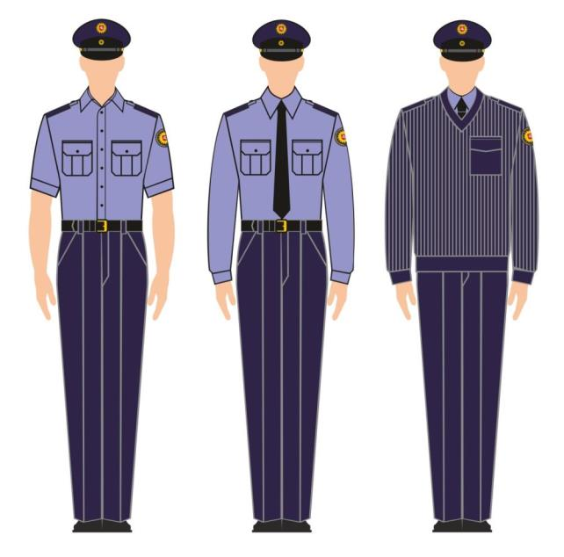
Marškiniai trumpomis rankovėmis, kelnės, diržas, bateliai, vasarinė kepurė | Marškiniai ilgomis rankovėmis, kaklaraištis, kelnės, diržas, bateliai, vasarinė kepurė | Marškiniai ilgomis arba trumpomis rankovėmis, kaklaraištis, megztinis, kelnės, diržas, bateliai, vasarinė kepurė

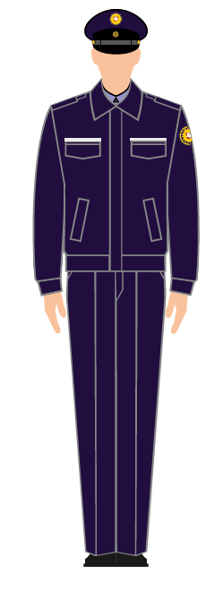
Marškiniai ilgomis arba trumpomis
rankovėmis,
kaklaraištis, kelnės, diržas,
demisezoniniai batai,
vasarinė striukė

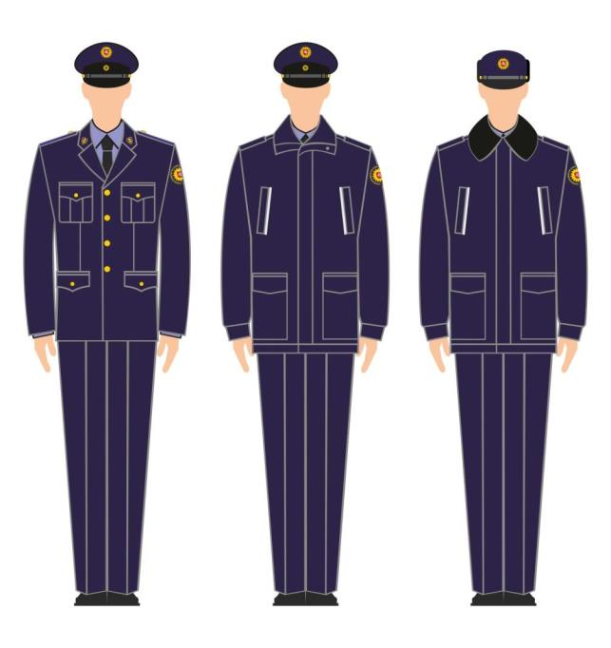
Marškiniai ilgomis arba trumpomis rankovėmis, kaklaraištis, švarkas, kelnės, diržas, bateliai arba žieminiai batai, vasarinė kepurė | Marškiniai ilgomis arba trumpomis rankovėmis, kaklaraištis, švarkas arba megztinis, kelnės, diržas, bateliai arba žieminiai batai, demisezoninė striukė be kailio, vasarinė kepurė | Marškiniai ilgomis arba trumpomis rankovėmis, kaklaraištis, švarkas arba megztinis, kelnės, diržas, žieminiai batai, demisezoninė striukė su kailiu, žieminė kepurė

IV SKYRIUS
VYRIAUSIŲJŲ PATAISOS PAREIGŪNŲ TARNYBINĖS UNIFORMOS IR JŲ DĖVĖJIMO PAVYZDŽIAI (MOTERIMS)

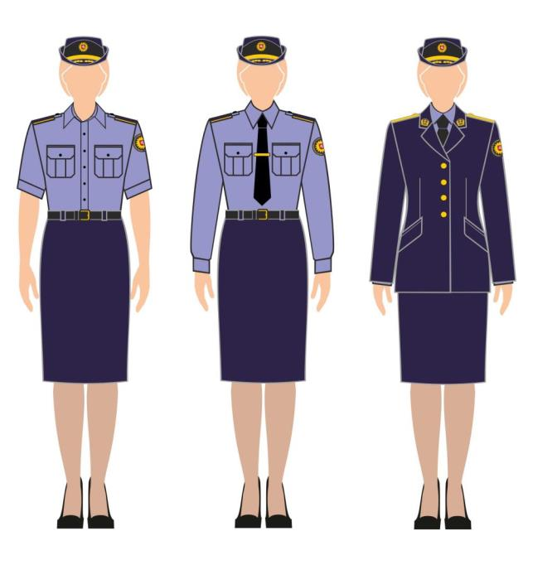
Marškiniai trumpomis rankovėmis, sijonas, diržas, bateliai, vasarinė kepurė | Marškiniai ilgomis rankovėmis, kaklaraištis, sijonas, diržas, bateliai, vasarinė kepurė | Marškiniai ilgomis arba trumpomis rankovėmis, kaklaraištis, sijonas, švarkas, diržas, bateliai, vasarinė kepurė
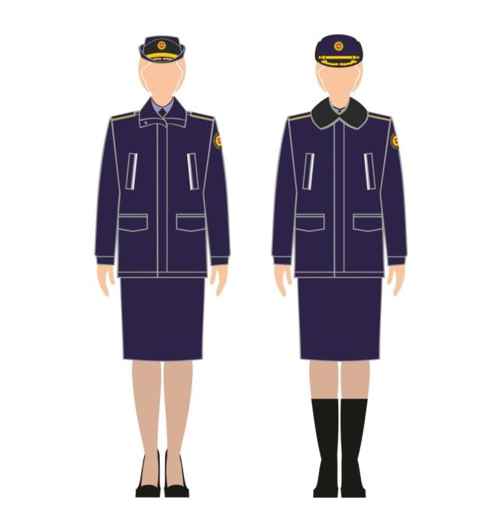
Marškiniai ilgomis arba trumpomis rankovėmis, kaklaraištis, švarkas, sijonas, diržas, bateliai arba žieminiai batai, demisezoninė striukė be kailio, vasarinė kepurė | Marškiniai ilgomis arba trumpomis rankovėmis, kaklaraištis, švarkas, sijonas, diržas, žieminiai batai, demisezoninė striukė su kailiu, žieminė kepurė

V SKYRIUS
VYRIAUSIŲJŲ PATAISOS PAREIGŪNŲ TARNYBINĖS UNIFORMOS IR JŲ DĖVĖJIMO PAVYZDŽIAI (VYRAMS)
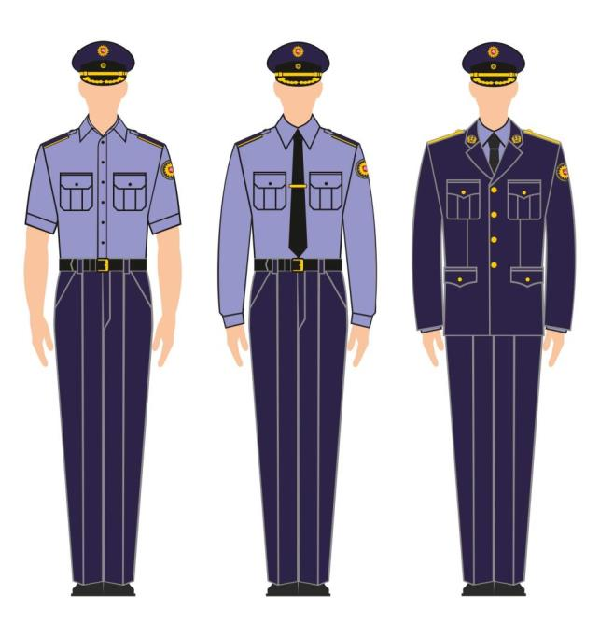
Marškiniai trumpomis rankovėmis, kelnės, diržas, bateliai, vasarinė kepurė | Marškiniai ilgomis rankovėmis, kaklaraištis, kelnės, diržas, bateliai, vasarinė kepurė | Marškiniai ilgomis arba trumpomis rankovėmis, kaklaraištis, kelnės, švarkas, diržas, bateliai, vasarinė kepurė

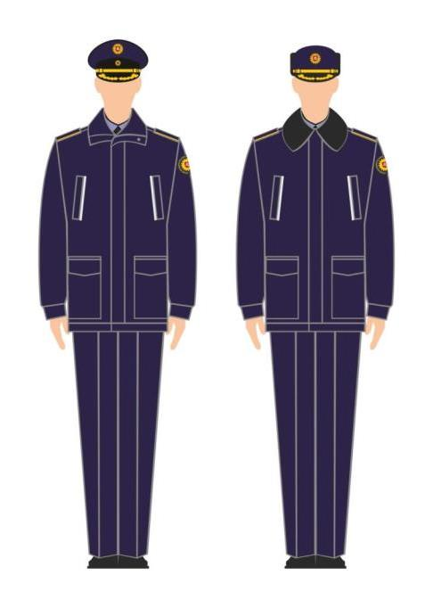

Marškiniai ilgomis arba trumpomis rankovėmis, kaklaraištis, kelnės, švarkas, diržas, bateliai, demisezoninė striukė be kailio, vasarinė kepurė | Marškiniai ilgomis arba trumpomis rankovėmis, kaklaraištis, kelnės, švarkas, diržas, žieminiai batai, demisezoninė striukė su kailiu, žieminė kepurė

VI SKYRIUS
SPECIALIOJI TARNYBINĖ UNIFORMA IR JOS DĖVĖJIMO PAVYZDŽIAI
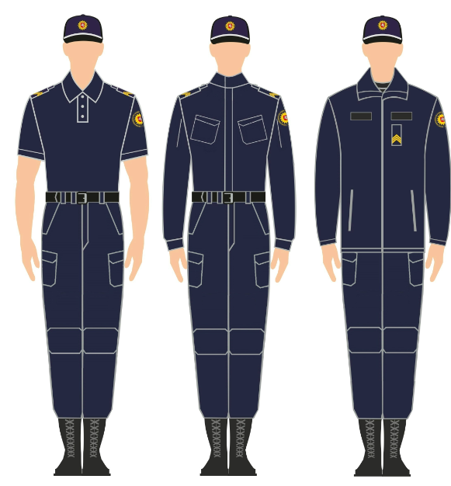

Marškinėliai trumpomis rankovėmis, kelnės, diržas, batai, vasarinė kepurė | Marškiniai ilgomis rankovėmis, kelnės, diržas, batai, vasarinė kepurė | Marškinėliai arba marškiniai ilgomis rankovėmis, džemperis, kelnės, diržas, batai, vasarinė kepurė
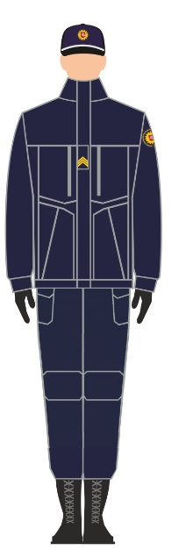
Marškiniai ilgomis rankovėmis, kelnės, diržas, batai, demisezoninė striukė, pirštinės, vasarinė arba žieminė kepurė

VII SKYRIUS
MOVŲ, TARNYBINIŲ RANGŲ ŽENKLŲ IR JŲ TVIRTINIMO ANT MOVŲ PAVYZDŽIAI
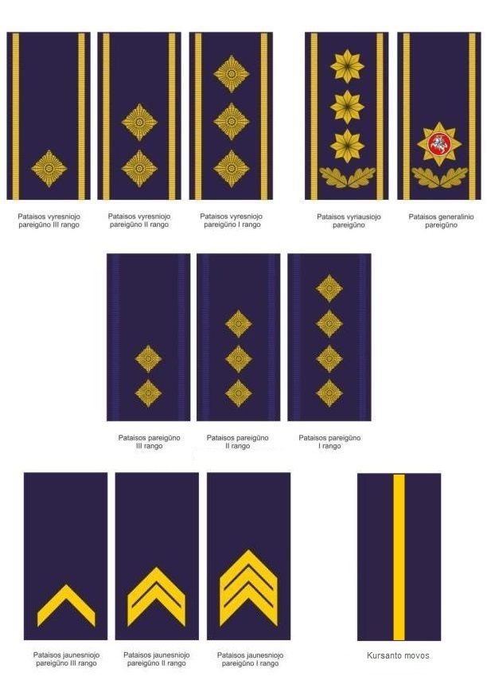
VIII SKYRIUS
ANTPEČIŲ, TARNYBINIŲ RANGŲ ŽENKLŲ IR JŲ TVIRTINIMO ANT ANTPEČIŲ PAVYZDŽIAI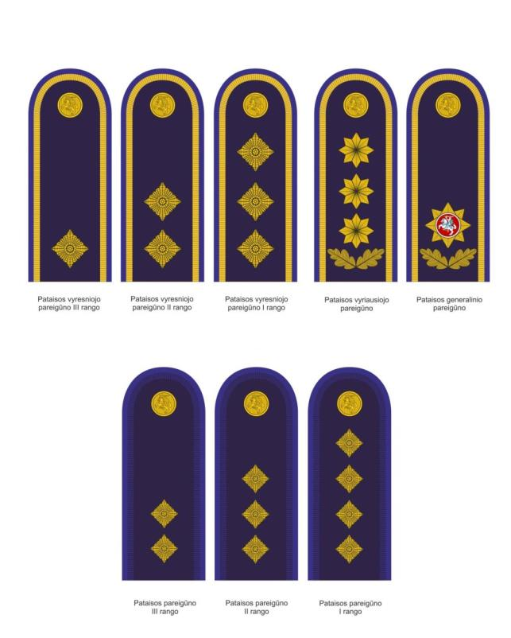

IX SKYRIUS
ANTSIUVŲ PAVYZDŽIAI
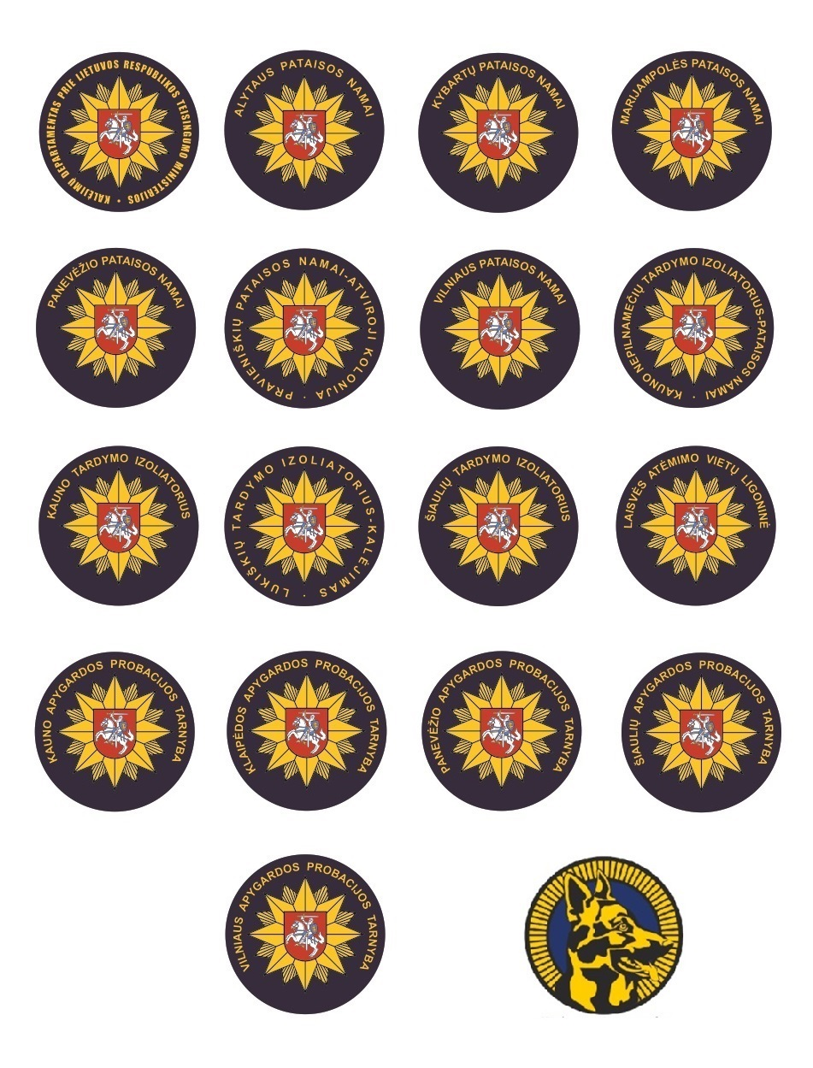

X SKYRIUS
KITŲ TARNYBINĖS UNIFORMOS DALIŲ PAVYZDŽIAI
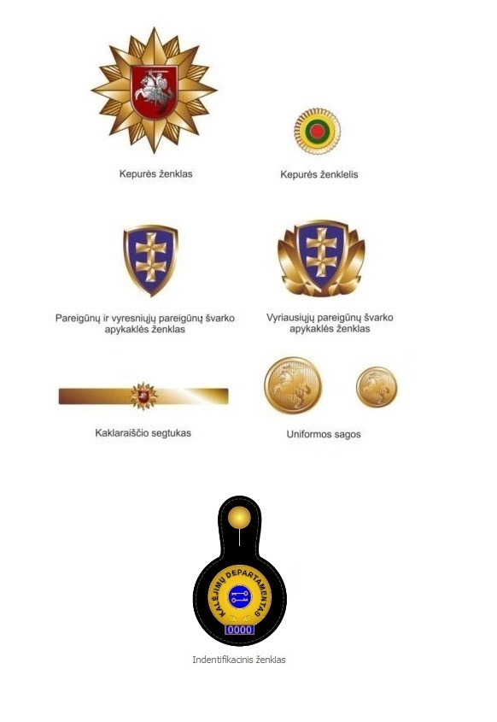

XI SKYRIUS

TARNYBINĖS UNIFORMOS, RANGŲ ŽENKLŲ IR SIMBOLIKOS APRAŠYMAS

1. Kursantų ir jaunesniųjų pataisos pareigūnų tarnybinė uniforma:
1.1. kelnės – tamsiai mėlynos spalvos, su juosmeniu ir ąselėmis diržui įverti. Kelnių priekyje ir šonuose aukščiau kelių – kišenės su antkišeniais;
1.2. žieminis puskombinezonis – tamsiai mėlynos spalvos su pašiltinimu. Kelnių priekyje ir šonuose aukščiau kelių – kišenės su antkišeniais;
1.3. marškiniai – šviesiai mėlynos spalvos, lengvai prigludusio silueto su centriniu užsegimu priekyje iki viršaus, krūtinės aukštyje – kišenės su antkišeniais;
1.4. golfas – tamsiai mėlynos spalvos, ilgomis rankovėmis, paaukštinta vienguba apykakle;
1.5. megztinis – tamsiai mėlynos spalvos, su trikampe kaklo iškirpte, ant rankovių ties alkūnėmis – antalkūniai, krūtinės aukštyje – kišenė su antkišeniu;
1.6. vasarinė striukė – tamsiai mėlynos spalvos, su pamušalu, šonuose surauktu juosmeniu, priekyje užtraukiama užtrauktuku. Krūtinės aukštyje – kišenės su antkišeniais, taip pat įleistos kišenės ties juosmeniu;
1.7. žieminė striukė – tamsiai mėlynos spalvos, pašiltinta, su pamušalu, priekyje užtraukiama užtrauktuku. Krūtinės aukštyje – kišenės su antkišeniais, taip pat įleistos kišenės ties juosmeniu;
1.8. vasarinė kepurė – tamsiai mėlynos spalvos su snapeliu, virš snapelio – į siūlę įsiūta balta šviesą atspindinti juostelė;
1.9. žieminė kepurė – megzta, tamsiai mėlynos spalvos su užlenkimu. Ant jaunesniųjų pataisos pareigūnų žieminės kepurės užlenkimo išsiuvinėtas kepurės ženklas;
1.10. bateliai ir žieminiai batai – juodos spalvos;
1.11. diržas – juodos spalvos.
2. Pataisos pareigūnų, vyresniųjų ir vyriausiųjų pataisos pareigūnų tarnybinė uniforma:
2.1. švarkas – tamsiai mėlynos spalvos, kostiuminio audinio, su klasikine apykakle ir atvartais, lengvai prigludusio silueto;
2.2. kelnės – tamsiai mėlynos spalvos, kostiuminio audinio, tiesaus silueto su ąselėmis diržui įverti;
2.3. sijonas – tiesus, su juosmeniu ir ąselėmis diržui įverti;
2.4. moteriška vasarinė kepurė – tamsiai mėlynos spalvos audinio, skrybėlės tipo, standi. Viršutinė dalis į apačią platėja. Užriesti į viršų kepurės kraštai priekyje suformuoja snapelį. Virš snapelio dviem 15 mm skersmens sagomis segamas juodos spalvos dirželis. Vyriausiųjų pataisos pareigūnių kepurėse vietoj juodos spalvos dirželio segama aukso spalvos pynutė, o kepurės snapelis papuošiamas aukso spalvos stilizuotų ąžuolo lapų kompozicija;
2.5. vyriška vasarinė kepurė – tamsiai mėlynos spalvos audinio, su juodos spalvos snapeliu. Viršutinė kepurės dalis paaukštinta. Virš snapelio dviem 15 mm skersmens sagomis segamas juodos spalvos dirželis. Vyriausiųjų pataisos pareigūnų kepurėse vietoj juodos spalvos dirželio segama aukso spalvos pynutė, o kepurės snapelis papuošiamas aukso spalvos stilizuotų ąžuolo lapų kompozicija;
2.6. žieminė kepurė – tamsiai mėlynos spalvos audinio, su juodos spalvos snapeliu, apjuosta juodo kailio apvadu. Virš snapelio 15 mm skersmens sagomis segamas juodos spalvos dirželis. Vyriausiųjų pataisos pareigūnų kepurėje vietoj juodos spalvos dirželio segama aukso spalvos pynutė, o kepurės snapelis papuošiamas aukso spalvos stilizuotų ąžuolo lapų kompozicija;
2.7. marškiniai ir megztinis – tokie patys, kaip ir jaunesniųjų pataisos pareigūnų;
2.8. balti marškiniai ilgomis rankovėmis – lengvai prigludusio silueto su centriniu užsegimu priekyje iki viršaus, krūtinės aukštyje – kišenės su antkišeniais;
2.9. šalikas – juodos spalvos;
2.10. kaklaraištis – juodos spalvos, klasikinis;

2.11. demisezoninė striukė – tamsiai mėlynos spalvos, tiesaus silueto, užtraukiama užtrauktuku iš abiejų galų, su nusegama juodos spalvos kailio apykakle ir išsegamu pašiltinimu;

2.12. vasarinė striukė – tokia pati, kaip ir jaunesniųjų pataisos pareigūnų;

2.13. bateliai ir žieminiai batai – juodos spalvos;

2.14. demisezoniniai batai – juodos spalvos.

3. Specialioji tarnybinė uniforma:

3.1. marškinėliai – tamsiai mėlynos spalvos, lengvai prigludusio silueto;

3.2. marškiniai ilgomis rankovėmis – tamsiai mėlynos spalvos, priekyje užsegami užtrauktuku. Krūtinės aukštyje – kišenės su antkišeniais, taip pat įleistos kišenės ties viršutine rankovės dalimi;

3.3. kelnės – tamsiai mėlynos spalvos, su juosmeniu ir ąselėmis diržui įverti; šoninės kišenės pakreiptos;

3.4. demisezoninė striukė – tamsiai mėlynos spalvos, priekyje užtraukiama užtrauktuku, su išsegamu tamsiai mėlynos spalvos džemperiu;

3.5. vasarinė kepurė – tamsiai mėlynos spalvos su lankstomu snapeliu;

3.6. batai – juodos spalvos;

3.7. galvos apdangalas (pošalmis) – juodos spalvos;

3.8. diržas – juodos spalvos;

3.9. liemenė amunicijai – juodos spalvos, priekyje užsegama užtrauktuku, liemenės priekyje ir nugaroje amunicijai pritaikytos nusegamos kišenės;

3.10. pirštinės – juodos spalvos;

3.11. žieminė kepurė – megzta, tamsiai mėlynos spalvos su užlenkimu.

4. Movos – tamsiai mėlynos spalvos, aksominio audinio, 100 mm ilgio ir 50 mm pločio. Ant movų išsiuvinėtos juostelės: ant kursantų movų – aukso spalvos siūlų, ant pataisos pareigūnų movų – mėlynos spalvos siūlų, ant vyresniųjų ir vyriausiųjų pataisos pareigūnų movų – aukso spalvos siūlų. Ant vyriausiųjų pataisos pareigūnų movų 5 mm atstumu nuo išorinio movos krašto aukso spalvos siūlais išsiuvinėti 2 ąžuolo lapai. Movos tvirtinamos ant marškinių, megztinio, džemperio, striukės.
5. Antpečiai – tamsiai mėlynos spalvos, aksominio audinio, 120 mm ilgio ir 48 mm pločio. Antpečio galas, kuriame tvirtinama 15 mm skersmens saga, suapvalintas. Pataisos pareigūnų antpečių šonuose išsiuvinėjamos mėlynos spalvos siūlų juostelės, vyresniųjų ir vyriausiųjų pataisos pareigūnų antpečių šonuose – aukso spalvos siūlų juostelės. Ant vyriausiųjų pataisos pareigūnų antpečių 5 mm atstumu nuo išorinio antpečio krašto aukso spalvos siūlais išsiuvinėti 2 ąžuolo lapai. Antpečiai tvirtinami ant švarko.
6. Tarnybinių rangų ženklai ir jų tvirtinimas:
6.1. pataisos jaunesniojo pareigūno III rango ženklas – viena 6 mm pločio geltono aukso spalvos varnelė, smailėjanti 90 laipsnių kampu; ženklas siuvinėjamas 5 mm atstumu nuo išorinio movos krašto;
6.2. pataisos jaunesniojo pareigūno II rango ženklas – dvi 6 mm pločio geltono aukso spalvos varnelės, smailėjančios 90 laipsnių kampu; ženklas siuvinėjamas 5 mm atstumu nuo išorinio movos krašto, varnelės – 2 mm atstumu viena nuo kitos;
6.3. pataisos jaunesniojo pareigūno I rango ženklas – trys 6 mm pločio geltono aukso spalvos varnelės, smailėjančios 90 laipsnių kampu; ženklas siuvinėjamas 5 mm atstumu nuo išorinio movos krašto, varnelės – 2 mm atstumu viena nuo kitos;
6.4. pataisos pareigūno III rango ženklas – dvi 18 mm skersmens kvadrato formos geltono aukso spalvos žvaigždutės; ženklas siuvinėjamas 5 mm atstumu nuo išorinio antpečio arba movos krašto, žvaigždutės – 3 mm atstumu viena nuo kitos;
6.5. pataisos pareigūno II rango ženklas – trys 18 mm skersmens kvadrato formos geltono aukso spalvos žvaigždutės; ženklas siuvinėjamas 5 mm atstumu nuo išorinio antpečio arba movos krašto, žvaigždutės – 3 mm atstumu viena nuo kitos;
6.6. pataisos pareigūno I rango ženklas – keturios 18 mm skersmens kvadrato formos geltono aukso spalvos žvaigždutės; ženklas siuvinėjamas 5 mm atstumu nuo išorinio antpečio arba movos krašto, žvaigždutės – 3 mm atstumu viena nuo kitos;
6.7. pataisos vyresniojo pareigūno III rango ženklas – viena 24 mm skersmens kvadrato formos geltono aukso spalvos žvaigždutė; ženklas siuvinėjamas 5 mm atstumu nuo išorinio movos krašto, o metalinis ženklas tvirtinamas ant antpečio;
6.8. pataisos vyresniojo pareigūno II rango ženklas – dvi 24 mm skersmens kvadrato formos geltono aukso spalvos žvaigždutės; ženklas siuvinėjamas 5 mm atstumu nuo išorinio movos krašto, žvaigždutės – 3 mm atstumu viena nuo kitos, o metalinis ženklas tvirtinamas ant antpečio;
6.9. pataisos vyresniojo pareigūno I rango ženklas – trys 24 mm skersmens kvadrato formos geltono aukso spalvos žvaigždutės; ženklas siuvinėjamas 5 mm atstumu nuo išorinio movos krašto, žvaigždutės – 3 mm atstumu viena nuo kitos, o metalinis ženklas tvirtinamas ant antpečio;
6.10. pataisos vyriausiojo pareigūno ženklas – trys 24 mm skersmens aštuonių spindulių geltono aukso spalvos žvaigždės; ženklas siuvinėjamas 18 mm atstumu nuo išorinio movos krašto, žvaigždės – 2 mm atstumu viena nuo kitos, o metalinis ženklas tvirtinamas ant antpečio;
6.11. pataisos generalinio pareigūno ženklas – viena 28 mm skersmens aštuonių spindulių geltono aukso spalvos žvaigždė, kurios centre – sidabro spalvos Vytis raudoname skyde; ženklas siuvinėjamas ant movų 3 mm atstumu nuo ąžuolo lapų, o metalinis ženklas tvirtinamas ant antpečio.
7. Antsiuvas:
7.1. tamsiai mėlynas, 80 mm skersmens apskritimas su šešiolikos spindulių žvaigžde, kurios centre – sidabro spalvos Vytis raudoname skyde. Aplink žvaigždę geltonomis didžiosiomis raidėmis užrašytas įstaigos, kurioje tarnauja pataisos pareigūnas, pavadinimas. Antsiuvas tvirtinamas ant marškinių, megztinio, džemperio, švarko ir striukės kairės rankovės, 5 cm atstumu nuo rankovės įsiuvimo siūlės;
7.2. kinologų antsiuvas – skritulio formos, ženklo centre stilizuotas šuns galvos atvaizdas. Už jo – tamsiai mėlynas skritulys, apjuostas geltonos spalvos tankių spindulių juosta. Antsiuvo skersmuo – 75 mm. Antsiuvas tvirtinamas ant marškinėlių, marškinių ilgomis rankovėmis, džemperio ir striukės dešinės rankovės, 5 cm atstumu nuo rankovės įsiuvimo siūlės.
8. Kepurės ženklas – 50 mm skersmens, šešiolikos spindulių, geltono aukso spalvos žvaigždė, kurios centre – sidabro spalvos Vytis raudoname skyde. Ant jaunesniųjų pataisos pareigūnų ir specialiosios tarnybinės uniformos kepurių ženklas siuvinėjamas, o ant pataisos pareigūnų, vyresniųjų ir vyriausiųjų pataisos pareigūnų kepurių tvirtinamas metalinis ženklas.
9. Kepurės ženklelis – 2 mm skersmens, apskritimo formos, geltono aukso spalvos, su Lietuvos valstybės vėliavos spalvomis centre. Metalinis ženklelis tvirtinamas ant pataisos pareigūnų, vyresniųjų pataisos pareigūnų ir vyriausiųjų pataisos pareigūnų vyriškų vasarinių kepurių.
10. Pataisos pareigūnų ir vyresniųjų pataisos pareigūnų švarko apykaklės ženklas – mėlynos spalvos skydas su reljefiniu geltono aukso spalvos Jogailaičių kryžiumi centre. Ženklas siuvinėjamas švarko apykaklės viršutinėje dalyje.
11. Vyriausiųjų pataisos pareigūnų švarko apykaklės ženklas – mėlynos spalvos skydas su geltono aukso spalvos iečių antgaliais kraštuose ir reljefiniu geltono aukso spalvos Jogailaičių kryžiumi centre. Metalinis ženklas tvirtinamas švarko apykaklės viršutinėje dalyje.
12. Kaklaraiščio segtukas – metalinis, aukso spalvos, su centre pritvirtinta šešiolikos spindulių geltono aukso spalvos žvaigžde, kurios centre – sidabro spalvos Vytis raudoname skyde. Segtukas naudojamas vyriausiųjų pataisos pareigūnų kaklaraiščiams tvirtinti.
13. Uniformos sagos – metalinės, geltono aukso spalvos, centre – reljefiškas Vyčio ženklas.
14. Identifikacinis ženklas – 40 mm skersmens, apskritimo formos, geltono aukso spalvos, kurio viduryje apskritimo formos, tamsiai mėlynos spalvos skydas su aukso spalvos stilizuotų raktų simboliu. Aplink mėlynos spalvos skydą geltonomis didžiosiomis raidėmis užrašyti žodžiai „Kalėjimų departamentas“ ir pavaizduota 2 stilizuotų ąžuolo lapų kompozicija. Identifikacinio ženklo apačioje – tamsiai mėlynos spalvos juostelė su geltono aukso spalvos keturženkliais skaitmenimis. Identifikacinis ženklas tvirtinamas marškinių, megztinio, džemperio, švarko, liemenės amunicijai ir striukės kairėje krūtinės pusėje.
15. Tarnybinės uniformos dalims, rangų ženklams ir simbolikai pagaminti reikalingų medžiagų technines charakteristikas nustato Kalėjimų departamento prie Lietuvos Respublikos teisingumo ministerijos (toliau – Kalėjimų departamentas) direktorius.

XII SKYRIUS

TARNYBINĖS UNIFORMOS DĖVĖJIMO TVARKA

16. Tarnybinė uniforma dėvima tarnybos metu, iškilmingomis progomis, oficialių priėmimų, gedulo ceremonijų metu. Kalėjimų departamento ir jam pavaldžių įstaigų vadovų leidimu tarnybinė uniforma gali būti dėvima ir kitais atvejais.
17. Vyriausieji pataisos pareigūnai iškilmingomis progomis, oficialių priėmimų, gedulo ceremonijų metu dėvi tarnybinę uniformą su baltais marškiniais.
18. Tarnybinė uniforma dėvima pagal sezoną.
19. Tarnybinė uniforma turi būti švari ir tvarkinga.
20. Draudžiama dėvėti tarnybinę uniformą su kitais viršutiniais rūbais, išskyrus juodos spalvos pirštines ir kojines.
21. Iš tarnybos atleistas pataisos pareigūnas, atsižvelgiant į šio pataisos pareigūno nuopelnus tarnyboje, Kalėjimų departamento ar jam pavaldžios įstaigos vadovo leidimu gali dėvėti tarnybinę uniformą iškilmingomis progomis, oficialių priėmimų, gedulo ceremonijų metu.
22. Kalėjimų departamento direktoriaus leidimu tarnybos metu žuvęs pataisos pareigūnas gali būti laidojamas su tarnybine uniforma.
23. Tarnybinės uniformos išdavimo ir keitimo tvarkos aprašą ir pataisos pareigūnų, dėvinčių specialiąją tarnybinę uniformą ar jos dalis, sąrašą tvirtina Kalėjimų departamento direktorius.

_____________________

